850Lx 系列快速上手指南

一．按键、接口及按键功能：
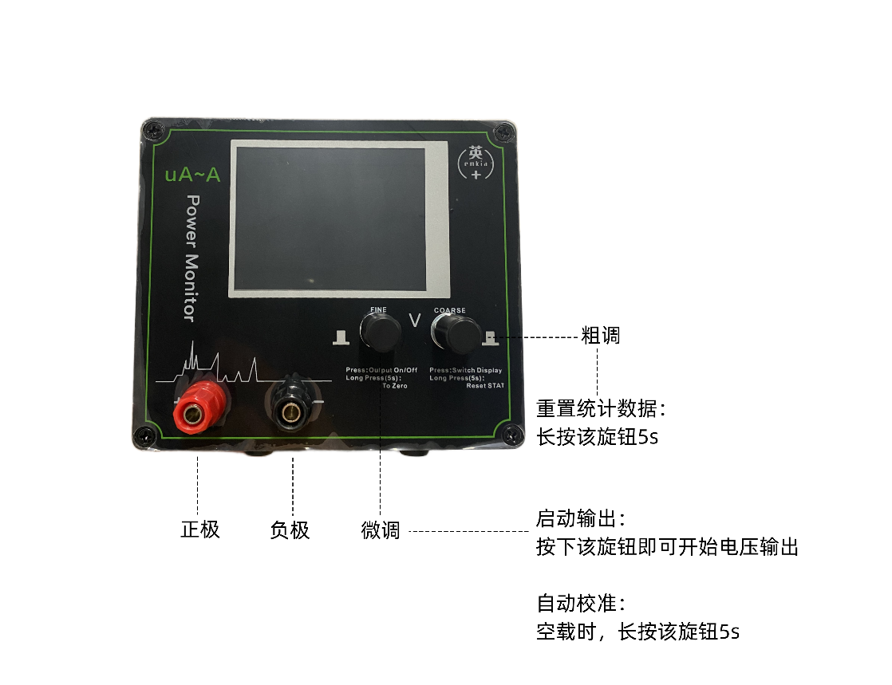

二 上位机软件（可选）：
- 扫描设备上的二维码，进入公众号下载上位机软件及资料。
- 启动上位机，会自动连接设备，点 启动 开始采集（如果设备未连接，请参阅常见问题3）

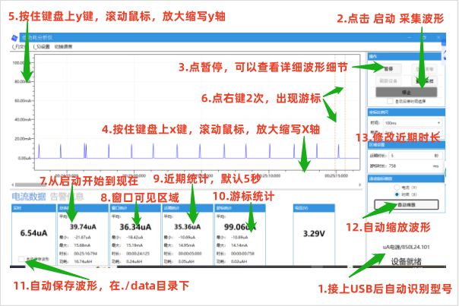

- 波形区域：查看波形

  - 查看波形：暂停波形移动（点击暂停），按住键盘x或y键，滚轮，可以放大或缩小时间/当前轴，并查看波形详细信息。
  - 游标使用：单击鼠标右键一次，再单击鼠标右键，出现两条虚线，可以看到游标范围（统计区域）内的统计值。

- 统计区域：不同 时间段 电流数据统计：
  - 总体统计：从启动到现在的时间。
  - 窗口统计：当前窗口可见区域的统计。
  - 最近统计：默认最近5秒的统计。（可在区域设置中设置）

- 波形数据导出及保存：
  - 导出 CSV：选择“文件”->“导出到 CSV 文件”。
  - 保存波形数据：在“实时”值下面选择“自动保存波形”，波形文件会自动保存到当前目录的./data目录下（具体请参见常见问题解答）。

三 串联电池当电流表使用（可选）：
- 将电压调整为 0V。
- 将功耗分析仪串联在电路中（正负按下图所示），即可测量电流。
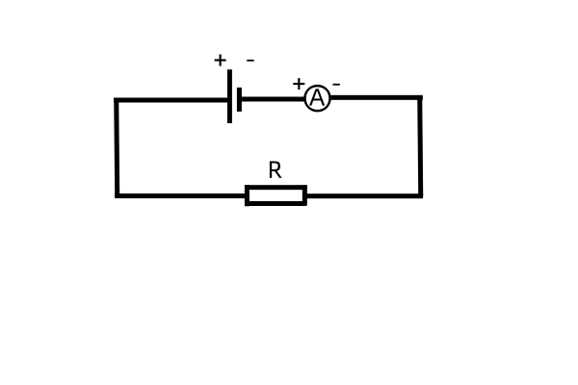

四． 常见问题解答
- 我想查看更详细的电流信息，该怎么做？
  - 在上位机软件中，有一个显示缩放功能。可以选择1ms或者5ms等（默认100ms），波形图上会有更精细的电流细节。
  - 如果您觉得波形移动太快，可以单击“暂停”。
  - 如何滚动鼠标查看波形细节 和 如何试用游标，可以微信 ‘功耗之家‘，查阅相关视频

- 可以保存波形数据文件吗？
  - 可以保存。
  - 在实时值中选择自动保存波形。
  - 数据文件自动保存在当前./data目录下，可通过上位机软件打开数据文件恢复波形图。
  - 注意，在打开数据文件之前，首先将上位机软件连接到功耗分析仪。

- USB无法识别怎么办？
  - 数据线直接连接电脑USB口，中间不要经过hub。
  - 检查计算机管理>>设备管理器>>端口（COM和LPT）下是否有类似的USB串口设备（COMxxx），如下图所示。
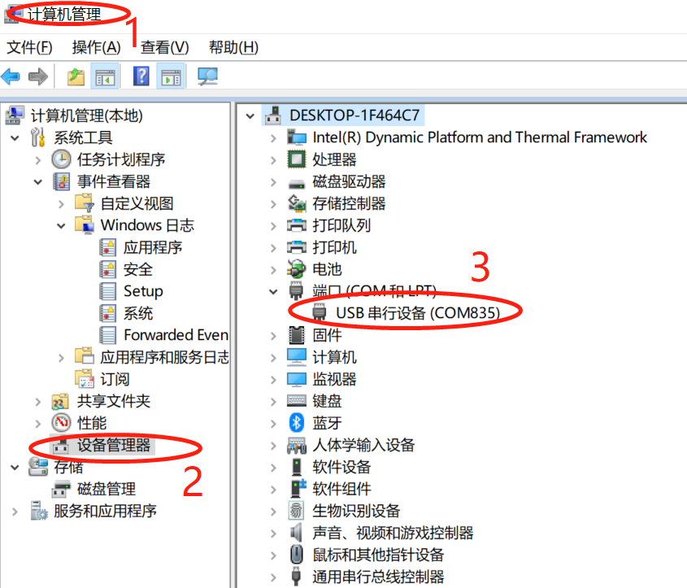

  - 如果还有其他COM端口，请先尝试禁用或卸载它。
  - 对于上述COM口的情况，如果上位机软件仍然无法识别，请重新启动上位机软件或重启设备，或者刷新上位机软件（2022年以后的版本）。
  - 检查USB线是否正确插入。
  - 如果上面的COM口有问号，可以重启设备，系统会自动重新识别。

- 自动校准 如何使用？何时使用？
  - 重要的事说三遍：空载，空载，空载，不接负载。
  - 空载状态下，长按左旋钮5秒。
  - 什么时候需要自动校准，清除下环境误差？
    - 调压幅度超过1v：比如上次是3.3v，现在需要调到4.5v使用；
    - 比如需要调到0v，用电流表模式
    - 误操作或者不明原因参数混乱了，卡住状态
    - 空载情况下，有明显错误的电流值显示

- 为什么窗口统计中的最小值为负数？
- 这个负值一般为uA级，一般是电路上电容快速充放电造成的，不影响统计值。

- 上位机运行了24小时，为什么波形图上只显示有几个小时？
  - 为了防止波形数据过多引起卡顿，每9个小时左右，波形会重新开始；
  - 老的波形数据会保存在一个文件中，新的波形数据会自动保存在另外一个文件中；
  - 总体统计那里，是一直累计统计的，不受上面波形复位的影响。

